
2

แผนการจัดการเรียนรู้ที่ 6
สมการและการแก้สมการ
การแก้สมการโดยใช้สมบัติของการเท่ากัน
เกี่ยวกับการบวกและการลบ : 2
ชั้นประถมศึกษาปีที่ 6 เวลา 1 ชั่วโมง

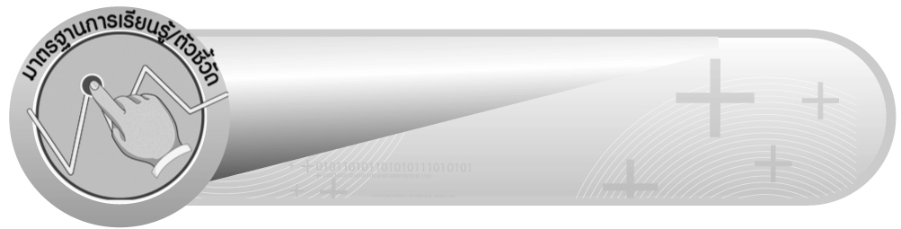
มาตรฐานการเรียนรู้/ตัวชี้วัด

มาตรฐานการเรียนรู้
มาตรฐาน ค 4.2 ใช้นิพจน์ สมการ อสมการ กราฟ และตัวแบบเชิงคณิตศาสตร์
(mathematical model) อื่น ๆ แทนสถานการณ์ต่าง ๆ ตลอดจนแปลความหมาย
และนำไปใช้แก้ปัญหา
ตัวชี้วัด
ค 4.2 ป.6/1 เขียนสมการจากสถานการณ์หรือปัญหา และแก้สมการ พร้อมทั้ง
ตรวจคำตอบ
มาตรฐานการเรียนรู้
มาตรฐาน ค 6.1 มีความสามารถในการแก้ปัญหา การให้เหตุผล การสื่อสาร การสื่อความหมาย
ทางคณิตศาสตร์และการนำเสนอ การเชื่อมโยงความรู้ต่าง ๆ ทางคณิตศาสตร์
และเชื่อมโยงคณิตศาสตร์กับศาสตร์อื่น ๆ และมีความคิดริเริ่มสร้างสรรค์
ตัวชี้วัด
ค 6.1 ป.6/1 , ป.6/2 , ป.6/3 , ป.6/4 , ป.6/5


จุดประสงค์การเรียนรู้สู่ตัวชี้วัด

1. อธิบายวิธีการแก้สมการโดยใช้สมบัติของการเท่ากันเกี่ยวกับการบวกและการลบ (K)
2. แสดงวิธีการแก้สมการโดยใช้สมบัติของการเท่ากันเกี่ยวกับการบวกและการลบ (P)
3. เห็นคุณค่าของการนำความรู้เรื่อง สมบัติของการเท่ากันเกี่ยวกับการบวกหรือการลบ ไปใช้ในการแก้สมการ (A)


สาระสำคัญ

การแก้สมการที่มีตัวไม่ทราบค่าบวกกับจำนวนใด ๆ อาจทำได้โดยการใช้สมบัติของการเท่ากันเกี่ยวกับการลบการ
แก้สมการที่มีตัวไม่ทราบค่าลบด้วยจำนวนใด ๆ อาจทำได้โดยการใช้สมบัติของการเท่ากันเกี่ยวกับการบวก

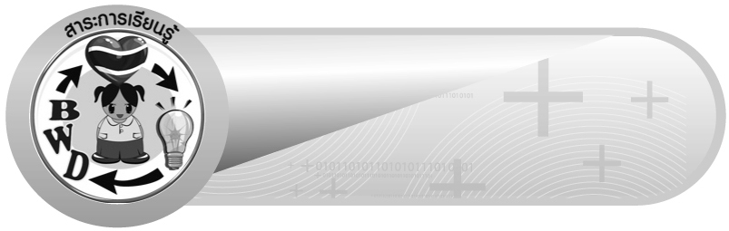
สาระการเรียนรู้

การแก้สมการโดยใช้สมบัติของการเท่ากันเกี่ยวกับการบวกหรือการลบ

คุณลักษณะอันพึงประสงค์
ใฝ่เรียนรู้
ตัวชี้วัดที่ 4.1 ตั้งใจ เพียรพยายามในการเรียนและเข้าร่วมกิจกรรมการเรียนรู้

สมรรถนะสำคัญของผู้เรียน
1. ความสามารถในการสื่อสาร
2. ความสามารถในการคิด
- การคิดวิเคราะห์


ชิ้นงานหรือภาระงาน (หลักฐาน ร่องรอยแสดงความรู้)

ผลงานจากกิจกรรมข้อ 3

คำถามท้าทาย

เราจะนำความรู้เรื่อง การแก้สมการ ไปใช้ในชีวิตประจำวันได้อย่างไร


การจัดกิจกรรมการเรียนรู้

1. ให้นักเรียนทบทวนความรู้เรื่อง การแก้สมการโดยใช้สมบัติของการเท่ากันเกี่ยวกับการลบ
โดยครูติดแถบสมการบนกระดาน และเลือกผู้แทนนักเรียนออกมาแสดงวิธีแก้สมการ
บนกระดาน เช่น
ป + 6 = 28
ป + 6 = 28
ป + 6 – 6 = 28 – 6
ป = 22
ครูและนักเรียนร่วมกันตรวจสอบความถูกต้องของคำตอบ
2. ครูติดแถบสมการซึ่งมีเครื่องหมายลบอยู่
ข – 25 = 5
ให้นักเรียนช่วยกันแก้สมการโดยครูใช้คำถามกระตุ้นความคิด ดังนี้
 ถ้าต้องการทำให้ทางซ้ายมือของสมการเหลือเพียง ข ตัวเดียว ควรทำอย่างไร
(นำ 25 ไปบวกทั้งสองข้างของสมการเพื่อให้ 25 เป็น 0)
 การที่นำ 25 มาบวกทั้งสองข้างของสมการเป็นการใช้สมบัติของจำนวนนับเรื่องใด
(สมบัติของการเท่ากันเกี่ยวกับการบวก)
จากนั้นครูให้ผู้แทนนักเรียน 2 คน ออกมาเขียนแสดงวิธีแก้สมการบนกระดาน ดังนี้
ข – 25 = 5
ข – 25 + 25 = 5 + 25
ข = 30
ให้นักเรียนนำค่า ข ที่ได้คือ 30 ไปแทน ข ในสมการ เพื่อตรวจสอบว่า 30 เป็นคำตอบของสมการหรือไม่ ดังนี้ 30 – 25 = 5 ซึ่งสมการเป็นจริง ดังนั้น 30 เป็นคำตอบของสมการ
3. ครูติดแถบสมการบนกระดาน เพื่อให้นักเรียนฝึกแก้สมการ ดังนี้
1) ก – 3 = 27 2) ข – 22 = 13
3) p – 6 = 32 4) 10 = จ – 19
ให้นักเรียนแสดงวิธีแก้สมการลงในกระดาษเปล่า จากนั้นครูเลือกผู้แทนนักเรียนครั้งละ
2 คน ออกมาแสดงวิธีคิดบนกระดานจนครบ 4 ข้อ
ครูและนักเรียนร่วมกันตรวจสอบความถูกต้องของคำตอบและเสนอแนะเพิ่มเติม
4. ครูและนักเรียนช่วยกันสรุปวิธีแก้สมการ โดยใช้สมบัติของการเท่ากันเกี่ยวกับการบวกและการลบบนกระดาน ดังนี้
ตัวอย่าง
ช + 9 = 41
นำ 9 มาลบทั้งสองข้างของสมการ
ช + 9 – 9 = 41 – 9
ช = 32
นำ 32 ไปแทน ช ในสมการ จะได้
32 + 9 = 41 ซึ่งเป็นสมการที่เป็นจริง
ดังนั้น 32 เป็นคำตอบของสมการ
ท – 7 = 97
นำ 7 มาบวกทั้งสองข้างของสมการ
ท – 7 + 7 = 97 + 7
ท = 104
นำ 104 ไปแทน ท ในสมการ จะได้
104 – 7 = 97 ซึ่งเป็นสมการที่เป็นจริง
ดังนั้น 104 เป็นคำตอบของสมการ
5. ครูและนักเรียนร่วมกันอภิปรายวิธีแก้สมการว่า การแก้สมการที่มีตัวไม่ทราบค่าบวกกับจำนวนใด ๆ อาจทำได้โดยการใช้สมบัติของการเท่ากันเกี่ยวกับการลบ คือ การนำจำนวนที่เป็นตัวบวกไปลบทั้งสองข้างของสมการ ในทางกลับกันการแก้สมการที่มีตัวไม่ทราบค่าลบกับจำนวนใด ๆ อาจทำได้โดยการใช้สมบัติของการเท่ากันเกี่ยวกับการบวก คือ การนำจำนวนที่เป็นตัวลบไปบวกทั้งสองข้างของสมการ
6. ให้นักเรียนแบ่งกลุ่ม กลุ่มละ 3-4 คน ครูติดแถบโจทย์สมการที่มีตัวไม่ทราบค่า
บนกระดาน 5 ข้อ ให้แต่ละกลุ่มช่วยกันหาคำตอบของสมการ เสร็จแล้วให้ผู้แทนกลุ่มนำเสนอผลงานหน้าชั้นเรียน ครูและนักเรียนร่วมกันตรวจสอบความถูกต้อง
7. ให้นักเรียนและครูร่วมกันสรุปความรู้ ดังนี้
 การแก้สมการที่มีตัวไม่ทราบค่าบวกกับจำนวนใด ๆ อาจทำได้โดยการใช้สมบัติของการเท่ากันเกี่ยวกับการลบการ
 แก้สมการที่มีตัวไม่ทราบค่าลบด้วยจำนวนใด ๆ อาจทำได้โดยการใช้สมบัติของการเท่ากันเกี่ยวกับการบวก
8. ให้นักเรียนร่วมกันแสดงความคิดเห็น โดยครูถามคำถามท้าทาย ดังนี้
 เราจะนำความรู้เรื่อง การแก้สมการ ไปใช้ในชีวิตประจำวันได้อย่างไร


การจัดบรรยากาศเชิงบวก

ให้นักเรียนได้ร่วมกิจกรรมที่หลากหลายทั้งแบบกลุ่มและแบบเดี่ยว สามารถตอบคำถามและแก้สมการโดยใช้วิธีคิดของตนเองได้หลากหลายตามประสบการณ์โดยไม่ต้องกลัวผิด และใช้วิธีการเสริมแรงโดยการให้คะแนนในการร่วมกิจกรรม

สื่อการเรียนรู้

1. แถบสมการ
2. กระดาษเปล่า

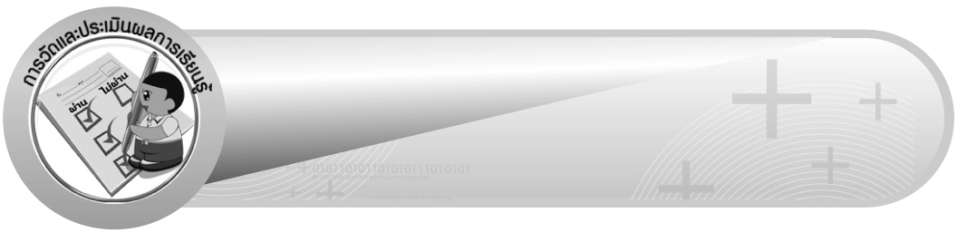
การวัดและประเมินผลการเรียนรู้

1. วิธีการวัดและประเมินผล
1.1 สังเกตพฤติกรรมของนักเรียนในการเข้าร่วมกิจกรรม
1.2 สังเกตพฤติกรรมของนักเรียนในการเข้าร่วมกิจกรรมกลุ่ม
2. เครื่องมือ
2.1 แบบสังเกตพฤติกรรมการเข้าร่วมกิจกรรม
2.2 แบบสังเกตพฤติกรรมการเข้าร่วมกิจกรรมกลุ่ม
3. เกณฑ์การประเมิน
3.1 การประเมินพฤติกรรมการเข้าร่วมกิจกรรม
ผ่านตั้งแต่ 2 รายการ ถือว่า ผ่าน
ผ่าน 1 รายการ ถือว่า ไม่ผ่าน
3.2 การประเมินพฤติกรรมการเข้าร่วมกิจกรรมกลุ่ม
คะแนน 9-10 ระดับ ดีมาก
คะแนน 7-8 ระดับ ดี
คะแนน 5-6 ระดับ พอใช้
คะแนน 0-4 ระดับ ควรปรับปรุง

ข้อเสนอแนะของผู้บริหารสถานศึกษา

______________________________________________________________________________
______________________________________________________________________________
______________________________________________________________________________
______________________________________________________________________________
______________________________________________________________________________
______________________________________________________________________________
______________________________________________________________________________
______________________________________________________________________________
______________________________________________________________________________
______________________________________________________________________________
______________________________________________________________________________
______________________________________________________________________________
______________________________________________________________________________
______________________________________________________________________________
______________________________________________________________________________
______________________________________________________________________________
______________________________________________________________________________
______________________________________________________________________________
______________________________________________________________________________
______________________________________________________________________________
______________________________________________________________________________
______________________________________________________________________________
______________________________________________________________________________
______________________________________________________________________________
______________________________________________________________________________

ลงชื่อ__________________ (ผู้บริหารสถานศึกษา)
(__________________)
_____/_____/_____

บันทึกหลังการสอน

ผลการจัดการเรียนการสอน
______________________________________________________________________________
______________________________________________________________________________
______________________________________________________________________________
______________________________________________________________________________
______________________________________________________________________________
______________________________________________________________________________

ปัญหา / อุปสรรค
______________________________________________________________________________
______________________________________________________________________________
______________________________________________________________________________
______________________________________________________________________________
______________________________________________________________________________
______________________________________________________________________________

แนวทางแก้ไข
______________________________________________________________________________
______________________________________________________________________________
______________________________________________________________________________
______________________________________________________________________________
______________________________________________________________________________
______________________________________________________________________________

ลงชื่อ__________________ (ผู้บันทึก)
(__________________)
_____/_____/_____

